Приложение към т. 1

Стратегическа визия за развитие на електроенергийния сектор
на Република България
2023 г. - 2053 г.
СЪДЪРЖАНИЕ
I. ВЪВЕДЕНИЕ 1
II. ТЕКУЩО СЪСТОЯНИЕ НА БЪЛГАРСКИЯ ЕЛЕКТРОЕНЕРГИЕН СЕКТОР 4
III. ПАЗАР НА ЕЛЕКТРОЕНЕРГИЯ В РЕГИОНА И ЕВРОПА 7
IV. ЕВРОПЕЙСКИ ПОЛИТИКИ И ЦЕЛИ ЗА ПОСТИГАНЕ КЪМ 2050 г. 9
V. НАЦИОНАЛНИ ЦЕЛИ И ПРИОРИТЕТИ ЗА ЕЛЕКТРОЕНЕРГИЙНО РАЗВИТИЕ ДО 2050 г. 11
VI. КЛЮЧОВИ ФАКТОРИ И МЕРКИ 11
VII. НАЦИОНАЛНА ЕНЕРГИЙНА СИГУРНОСТ И УСТОЙЧИВО ЕНЕРГИЙНО РАЗВИТИЕ 12
VIII. ЕНЕРГИЙНИ МОДЕЛИ 15
IX. ОСНОВНИ ИЗВОДИ И ПРЕПОРЪКИ 23

ВЪВЕДЕНИЕ
Необходимост от национална енергийна стратегия
От 2020 г. в България няма действаща утвърдена стратегия за развитие на енергетиката. Последният проект за „Стратегия за устойчиво енергийно развитие на Република България до 2030 година, с хоризонт до 2050 година“ е публикуван на сайта на Народното Събрание и представен за обществено обсъждане през февруари 2021 г., но той не е приет от законодателната власт.
Съгласно разпоредбите на чл. 2. (1) от Закона за енергетиката на Република България основната цел при управление на енергетиката на държавата е „създаване на предпоставки за:
1. качествено и сигурно задоволяване потребностите на обществото от електрическа и топлинна енергия и природен газ;
2. енергийно развитие и енергийна сигурност на страната при ефективно използване на енергията и енергийните ресурси;
3. създаване и развитие на конкурентен и финансово стабилен енергиен пазар;
4. енергийни доставки при минимални разходи“
Основни предизвикателства пред ЕС и България
България и Европа са изправени на енергиен кръстопът. Превръщането на Европа в първия в света неутрален по отношение на климата континент е основна цел, поставена и приета от ЕС. Европейският зелен пакт е пакет от инициативи за постигане на неутралност на ЕС по отношение на климата към 2050 г. Той представя нова стратегия за справедливо и благоденстващо обществено развитие на ЕС на базата на една модерна, ресурсно ефективна и конкурентоспособна икономика, в която през 2050 г. няма да има нетни емисии на парникови газове, а икономическият растеж не зависи от използването на ресурси. Предложенията от Европейския зелен пакт са насочени към подготвянето на всички сектори на икономиката на ЕС за постигане на целите в областта на климата до 2050 г. по справедлив, разходно ефективен и конкурентен начин. Постигането на тези амбициозни европейски климатични цели минава през трансформация на сегашната енергийна система и неизбежно води до сериозни социално-икономически последици. България трябва ясно да заяви своите цели в тази стратегическа рамка и да определи основните приоритети и начина за тяхното постигане.

Документална рамка
Интегрираният план в областта на енергетиката и климата на Република България 2021 - 2030 г. (НПЕК, Планът), който е изготвен в изпълнение на Регламент (ЕС) 2018/1999 относно управлението на Енергийния съюз и на действията в областта на климата, задава редица дългосрочни цели пред развитие на сектора в страната. Окончателният вариант на Плана беше предоставен на ЕК и публикуван през месец март 2020 г., а през октомври същата година Комисията оповести своите коментари и оценка на документа.
През призмата на европейските изисквания за прозрачност и предсказуемост на националните политики, за обезпечаване на инвестициите в сектора и гарантиране на сигурност на снабдяване с енергия за следващото десетилетие НПЕК се явява централен документ. Това обаче ни най-малко не намалява нуждата от национална енергийна стратегия, която да бъде водещият национален документ и да очертае индивидуалния път за енергийното развитие на страната за периода 2023 – 2053 г., отчитайки спецификите на националната енергийна система. България има остра нужда от национална енергийна стратегия, която да даде повече яснота и предвидимост за бъдещото развитие на българската енергетика в контекста на прехода към по-ниски въглеродни емисии и защита на работещите в сектора.

Предизвикателства
Наблюдаваните през втората половина на 2021 г. и началото на 2022 г. процеси на неконтролируемо изменение на цените на електроенергията на европейските енергийни борси и предстоящото извеждане на още ядрени мощности в Европа (по специално в Германия и Франция) поставят остро въпроса за наличието на базови генериращи мощности в Европа в средносрочен план.
Военните действия на територията на Украйна извеждат на преден план нуждата от запазване на енергийната сигурност на България и разширяване на възможностите за износ на електроенергия за региона.

Същност и приоритети на Стратегическата визия
Настоящата Стратегическа визия за устойчиво развитие на електроенергийния сектор на Република България с хоризонт до 2053 г. (Визията) е разработена на основание чл. 4, ал. 2, т. 1 от Закона за енергетиката и отразява визията на държавата за развитие на електроенергийния сектор до 2053 г., съобразена с актуалната европейска рамка на климатична и енергийна политика и световните тенденции в развитието на новите технологии.
Във Визията са заложени общите европейски политики и цели за развитие на енергетиката и за ограничаване изменението на климата, като са отразени националните специфики в областта на енергийните ресурси, производството, преноса и разпределението на енергия. Дефинирани са основните стратегически решения, насочени към постигането на националните цели и гарантирането на българските интереси. Тя отразява ясно тенденциите, мерките и политиките в областта на енергийната сигурност, енергийната ефективност, развитието на възобновяеми енергийни източници и интегрирането им в общия европейски енергиен пазар, развитието и налагането на нови технологии.

Основните приоритети са следните:
- Поддържане на сигурна, стабилна и надеждна електроенергийна система;
- Енергетиката да продължи да бъде водещ отрасъл на българската икономика с ясно изразена външнотърговска насоченост;
- Запазване ролята на страната като нетен износител на електроенергия в региона и балансьор на националните електроенергийни системи на съседните държави;
- Гарантиране на сигурност на доставките на енергия;
- Стимулиране на чиста и нискоемисионна енергия;
- Повишаване на енергийната ефективност

Методология
Визията се основава на анализ на електроенергийната система на страната, прогнози за търсенето на електроенергия у нас и в Европа и на реалистични модели за развитието на производството и консумацията на енергия в съответствие с основните насоки и принципи на най-новите европейски енергийни документи и политики за ВЕИ, енергийна ефективност и промените в климата. Тя залага на ясни средно- и дългосрочни приоритети и предлага интегрирани модели за развитие на сектора на основата на максимално използване на възможностите, които дават местните енергийни ресурси. При разработването на алтернативите са включени само тези, които водят до запазване на националната енергийна независимост. В нея са заложени ясно разписани срокове в рамките на периода 2023 – 2053 г.
Използвани са сценарии и модели на развитие на електроенергийния национален микс, разработени от Compass Lexecon за Комисия за енергиен преход (КЕП) на Консултативен съвет за Европейската зелена сделка към Министерския съвет (КСЕЗС), създаден с Постановление № 86 от 30 април 2020 г. (изменен и допълнен с Постановление № 108 от 31 май 2022 година),. В рамките на тази работна група са разгледани и оценени редица сценарии за енергийно развитие на страната на база интегриране и на два взаимно допълващи се модела - „Pathway Explorer“ на CLIMACT и модела на европейския пазар за електроенергия на едро на Compass Lexecon. Те стъпват на анализ на набор от чувствителни фактори (съчетаващи потреблението, цени на суровините, технологичните разходи, структурата на инсталираната мощност) и моделиране на различни варианти за декарбонизация на българския електроенергиен сектор и препоръки за разработването на инвестиционна рамка.

Фигура 1: Използвани модели за енергийно моделиране
Икономически сектор
Енергиен сектор
Модел Climact

Кроссекторен анализ и модел на симулация на анализ на годишни енергийни баланси
Модел Compass Lexecon

Дългосрочно управление на мощностите и разширяване на капацитета на паневропейския свързан пазар, в т.ч. отчитане, анализ и оптимизация на почасова свързаност
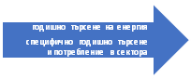

Комбинацията от двата модела позволява оптимално да се оценят: приносът на пряката и непряката електрификация за декарбонизиране на различните сектори на българската икономика в модела Climact и развитието на най-евтините енергийни мощности и производствен микс в рамките на набор от цели за декарбонизация, като същевременно се гарантира сигурността на доставките на предварително зададеното потребление на електроенергия в модела на Compass Lexecon.
Към резултатите и изводите от работата на КЕП към КСЕЗС е добавен и нов енергиен модел на прогнози за потребление на ниво макроикономика, формиране на сценарий и негова оценка от гледна точка на устойчивостта на националната електроенергийна система на ниво електроенергиен баланс. Това моделиране е направено на база допускания, зададени от Министерство на енергетиката и описани в настоящия документ, основно във връзка с изготвяне на прогноза за потреблението и микса от нови технологии, които да отговорят на прогнозираната потребност от електрическа енергия.

ТЕКУЩО СЪСТОЯНИЕ НА БЪЛГАРСКИЯ ЕЛЕКТРОЕНЕРГИЕН СЕКТОР
Република България разполага с комплексна енергийна инфраструктура и разнообразен електропроизводствен микс, който гарантира сигурността на доставките на електроенергия за страната и региона. В структурата на производство на електрическа енергия доминират топлоелектрическите централи, използващи въглища, следвани от ядрената централа АЕЦ „Козлодуй”, като процентното разпределение по видове централи е показано на следващата фигура.

Фигура 2: Структура на производство на електрическа енергия по видове технологии (2022 г.),%
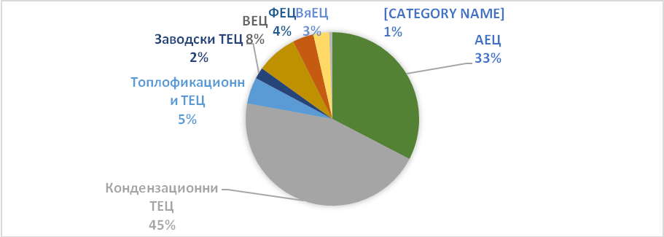
През 2022 г. произведеното количество електроенергия е нараснало с 5,7% спрямо предходната година. Този ръст идва от увеличението в произведената електрическа енергия при кондензационните ТЕЦ (с 4 TWh), ВЕИ (0,3 TWh) и при ВЕЦ (0,26 TWh).
Електропроизводствените мощности осигуряват потреблението в страната и дават възможност за износ на електрическа енергия. Към настоящия момент, инсталираните мощности за производство на електрическа енергия в ЕЕС са 13 247 MW, а разполагаемата мощност е 10 771 MW.

Фигура 3: Инсталирани мощности за производство на електрическа енергия по технологии (2022 г.),%
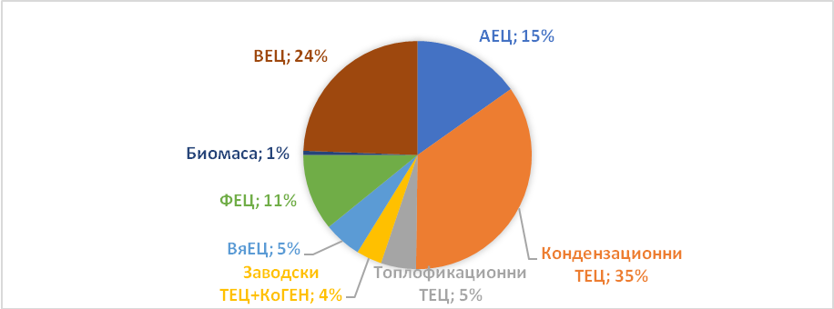
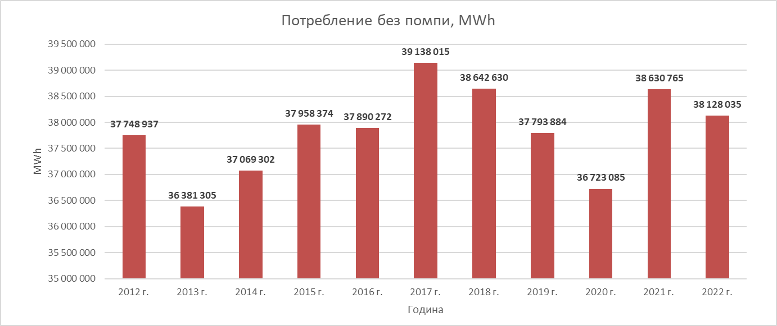
Фигура 4: Брутно електропотребление на България (без помпи) (2012-2022 г.), MWh
АЕЦ И ТЕЦ са базови енергийни мощности, които гарантират сигурната работа на електроенергийната система (ЕЕС) на страната, нейното управление и балансиране, както и сигурността на електроенергийните доставки. На практика тези централи са водещият компонент за надеждността на системата, респективно и за жизнеността на електроенергийния пазар. За разлика от централите, участващи в регулирането на честотата и обменните мощности, АЕЦ "Козлодуй" не може да предоставя допълнителни услуги по технологични съображения, което създава определени трудности при балансирането на ЕЕС (вторичното регулиране на честотата) в периодите на минимално натоварване и при наличие на принудено производство от ВЕЦ и ВяЕЦ през пролетта. С ускореното навлизане на ВЕИ и липса на значителен промишлен товар в страната, необходимостта от принудително ограничаване работната мощност на АЕЦ през определени периоди в годината тепърва ще се увеличава. Загубата на маневреност и възможности за балансиране на ЕЕС следва да бъде компенсирано чрез създаване и въвеждане на иновации при съхранението, включително и развитието на технологии и процеси за преобразуването на енергията във водород и други алтернативни газове, които да позволят съхранението на енергията в моменти на излишъци. Като пример увеличаването на обема на долния изравнител на ПАВЕЦ “Чаира”, чрез свързването му с бъдещия язовир „Яденица“ би повишило значително използваемостта на ПАВЕЦ в обратими режими. Това ще доведе до смекчаване на проблема с балансиране на ВЕИ.
По данни на План за развитие на преносната електрическа мрежа на Република България за периода 2022-2030 г. ако към 2031 година проектираните ВяЕЦ и ФЕЦ са нерегулируеми при обща инсталирана мощност над 6500 MW, балансиращата способност на ЕЕС ще бъде намалена.

Таблица 1: Прогноза на ЕСО за развитие на брутното енергопроизводство (2022 г. - 2031 г.), MWh

В страната ще има остатъчна разполагаемост за производство от 7,8 - 9,7 TWh/годишно. Трябва да се има предвид, че това се дължи основно на поетапното въвеждане в експлоатация на заложения прираст на ВЕИ, особено при ФЕЦ. Мощностните баланси показват драстична диспропорция при възможностите за покриване на вътрешното потребление и евентуален износ на електроенергия. Последното не само е невъзможно при зимни условия, но в някои години дори предполага използване на всички налични източници на допълнителни услуги и/или внос на електроенергия. Още по-утежнена се явява ситуацията при съчетанието на продължителни екстремални зимни условия, изчерпан първичен енергиен ресурс във ВЕЦ и КЕЦ и завишена аварийност при електропроизводствените мощности, какъвто бе случая през януари 2017 година.
България е традиционно от най-големите износители на електроенергия в Европа, с което допринася за повишаване сигурността и гарантиране на доставките с електроенергия в Югоизточна Европа, особено в условията на дефицит и повишено търсене в региона. За изминалата 2022 г. е регистриран рекордно висок нетен износ в размер на близо 12.2 TWh.
На следващата фигура е даден износът на електроенергия по граници за последните 5 години.

Фигура 5: Нетно салдо на физическите обмени с електроенергия на България със съседните държави (2018-2022 г.), GWh
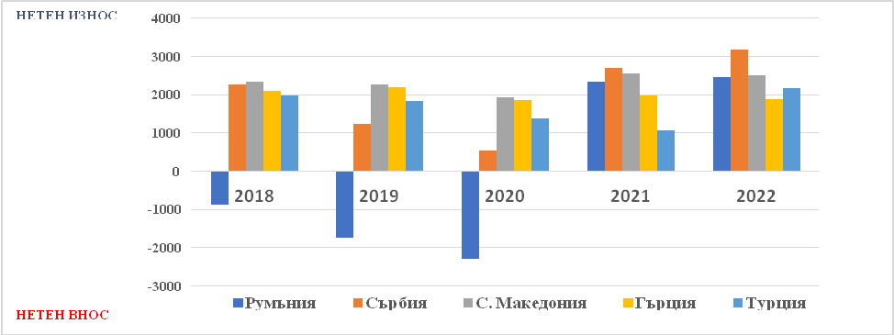
ИЗВОД: България притежава балансиран електропроизводствен микс и добре развита електроенергийна инфраструктура, които разчитат на вътрешни енергийни ресурси и осигуряват надеждността на национално и регионално ниво. С оглед на напрегнатата геополитическа ситуация и акцентът на плана REPowerEU върху енергийната независимост, сред основните стратегически цели към 2053 г., е запазване на енергиен суверенитет чрез максимално използване на местни енергийни ресурси – налични и нови такива.

ПАЗАР НА ЕЛЕКТРОЕНЕРГИЯ В РЕГИОНА И ЕВРОПА
През първата половина на 2022 г. България е в Топ 3 по нетен износ на електроенергия в Европа. Данните на изследователския център Enappsys показват, че за разглеждания период страната ни е изнесла 33% от вътрешното си потребление на електроенергия, с което е изпреварила Испания и Франция.

Таблица 2: Износ на електроенергия в Европа (януари – юни 2022 г.), TWh
Държави | Внос | Износ | Нетна стойност | Нетна стойност като % от нац.потребление
Швеция | 4.7 | 20.6 | -15.9 | -22.8%
Германия | 20.9 | 36.2 | -15.3 | -6.1%
България | 0.7 | 7.3 | -6.6 | -33.1%
Испания | -1.2 | 5.4 | -6.6 | -5.5%
Норвегия | 3.6 | 9.8 | -6.2 | -8.9%
Чехия | 8.7 | 13.7 | -5 | -14.8%
Босна | 0.7 | 2.8 | -2.1 | -35.5%
Белгия | 7.5 | 9.4 | -1.9 | -4.6%
Нидерландия | 8.3 | 10 | -1.7 | -3.6%
Полша | 7.5 | 8.9 | -1.4 | -1.5%
I-SEM ( Ейре и Реп. Ирландия) | 0.6 | 1 | -0.4 | -2.1%
Словения | 3.9 | 3.6 | 0.3 | 4.3%
Албания | 0.8 | 0.5 | 0.3
Дания | 9.4 | 9 | 0.4 | 2.0%
Естония | 3.6 | 2.9 | 0.7 | 16.7%
Латвия | 2.2 | 1.4 | 0.8 | 23.8%
Словакия | 8.7 | 7.6 | 1.1 | 7.4%
Румъния | 3.1 | 2 | 1.1 | 3.9%
Великобритания | 9 | 7.1 | 1.9 | 1.5%
Франция | 18.9 | 16.4 | 2.5 | 1.0%
Хърватия | 4.4 | 1.7 | 2.7 | 29.5%
Гърция | 4.4 | 1.6 | 2.8 | 11.2%
Австрия | 13.6 | 10.3 | 3.3 | 10.8%
Швейцария | 14.8 | 11.5 | 3.3 | 10.3%
Сърбия | 4.5 | 1.1 | 3.4 | 19.0%
Литва | 6 | 1.5 | 4.5 | 72.9%
Португалия | 6.1 | 0.7 | 5.4 | 21.3%
Унгария | 10.2 | 4 | 6.2 | 27.9%
Финландия | 10.9 | 3.8 | 7.1 | 17.4%
Данните на Агенция за сътрудничество между регулаторите на енергия (ACER) за износители и вносители на електроенергия в ЕС също потвърждават, че България е сред водещите нетни износители на електроенергия през 2022 г.
Според редица сценарии въпреки планираните подобрения по отношение на енергийната ефективност, до 2050 г. се очаква търсенето на електроенергия в Европа да се увеличи значително, обусловено от следните движещи фактори:
- Електрификация (отопление и охлаждане 600 TWh)
- Нови специфични приложения на електроенергията (електрическа мобилност 815 TWh до 2050 г.)
- Нови видове мощности

Фигурата по-долу представя обобщение на основните прогнози за развитие на крайното електроенергийно потребление в Европа през следващите три десетилетия - видно от нея, за периода се очаква удвояване на потреблението от около 3 млрд. MWh през 2020 г. до около 6 млрд. MWh през 2050 г.

Фигура 6: Прогноза за нетно крайно потребление на електроенергия в ЕС и Великобритания (2020 - 2053 г.), TWh
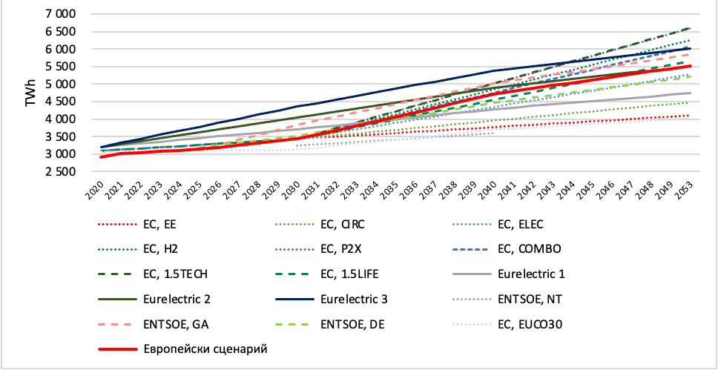
Фигура 7: Структура на внос/износ на електроенергия (2021 - 2022 г.)

Държавите от региона разчитат на тази нашата роля на значим нетен износител да се запази.
Гърция планира извеждане на въглищните си централи и ускорено развитие на ВЕИ, както и разширение на междусистемната свързаност, което създава условия също да се превърне в нетен износител. Поради естеството на енергийния микс с преобладаване на ВЕИ мощности, България може да се възползва от тази тенденция и да работи в посока предоставяне на услуги за транзит, съхранение и арбитраж, балансиране на енергията.
Румъния също работи по извеждане на въглищни централи и по ускорено развитие на ВЕИ, но поставя акцент върху енергийната независимост чрез развитие на производство от местен добив на газ и изграждане на малки модулни ядрени реактори.
На територията на Западните Балкани се очаква модернизация и извеждане от експлоатация на нискоефективни мощности, което обуславя нуждата от развитие на електроенергийната инфраструктура и инвестиции в посока на подобряване на ниската изходна енергийна ефективност. Има потенциал за инвестиции от страна на България в технологии и ноу-хау в областта на модернизацията и енергийната свързаност и ефективност.
Останалата част от Югоизточна Европа е традиционен нетен вносител на електроенергия.
Войната в Украйна създава необходимост от осигуряване на електроенергия и помощ за възстановяване на инфраструктура за страната. Интерес към внос на електроенергия от страната са заявили още Молдова и Република Косово.
През последните няколко години износът на електрическа енергия от страната е в размер на 7-8 TWh годишно. През 2022 г. в резултат от запазване на производството на електрическа енергия на нивото от 2021 г. (47.6 TWh) беше възможно да бъде реализиран износ на електрическа енергия в размер на 12.24 TWh, генерирайки приблизително 6,7 млрд. лв. приход, което представлява 4,8% от БВП за страната, по данни на НСИ. На база получените свръхприходи от производителите на електрическа енергия бяха реализирани мерки в подкрепа на небитовите крайни клиенти за справяне с последиците от съществените и неблагоприятни колебания на цените на електрическата енергия през 2022 г. и се запазиха регулираните цени за крайните битови потребители в страната. През второто полугодие на 2022 г. БЕХ и дружествата-производители в групата осигуриха 3,2 млрд. лв. за компенсации, което представлява 2,3% от БВП за страната, по данни на НСИ. Преустановяването на износа на електрическа енергия ще доведе до финансови загуби за държавата и обществото. В допълнение към това в моменти на по-висока консумация (зимните месеци) ще бъде необходим екстрен внос на електрическа енергия в определени часове от съседни страни с оглед сигурността на ЕЕС на България. На първо място към момента няма индикации, че такава електроенергия ще бъде осигурена. Дори и това да се получи, това би довело до увеличение на цените на електрическата енергия в страната. Пример за това е отпадането на 1000 MW от производството (6-и блок) на АЕЦ "Козлодуй" през месец декември 2022 г., което причини допълнителен недостиг на електрическа енергия в и без това дефицитния регион на Югоизточна Европа и доведе до внос от порядъка на 1500 MW на денонощие от съседни страни, както и по-високи цени на пазара.

ИЗВОД: България традиционно е нетен износител на електроенергия за целия регион и сред основните стратегически цели към 2053 г. е запазване и надграждане на тази роля. Плановете и прогнозите на съседните държави показват, че трудно можем да разчитаме на тях за електроенергия в пиковите моменти на потребление. Нещо повече, има индикации, че те самите ще продължават да имат нужда както от електричество, така и от системи за съхранение на такова, произведено от ВЕИ мощности.

ЕВРОПЕЙСКИ ПОЛИТИКИ И ЦЕЛИ ЗА ПОСТИГАНЕ КЪМ 2050 г.
Интегрираният план в областта на енергетиката и климата на Република България 2021 – 2030 г. (ИПЕК), одобрен от ЕК на 14.10.2020 г., е разработен в съответствие с европейските цели и политики, насочени в дългосрочна перспектива към постигане на амбициозни общностни цели за преход към нисковъглеродна икономика, като са отчетени спецификите, опитът и традициите в енергийния отрасъл на Република България. В него се предвижда използването в максимална степен на съществуващия потенциал на местни въглища в страната при спазване на екологичните изисквания. Очаква се до 2030 г. общото количество на генерираните емисии на парникови газове (ПГ) от сектор Енергетика да намалее с около 26% до 2030 г., в сравнение с емисиите на ПГ през базовата 2015 г.
През 2019 г. Европейската комисия представи Европейския зелен пакт - амбициозен пакет от мерки, който предвижда Европейският съюз (ЕС) да бъде неутрален по отношение на климата през 2050 г. За изпълнение на амбициозните цели на Европейския зелен пакт, ЕС разработи стратегически план „Подготвени за 55“ (приет през м. февруари 2022 г.), с който се поставя (1) повишената обвързваща цел на Съюза за постигане на нетно намаление на емисиите на ПГ до 2030 г. с най-малко 55% спрямо базовата 1990 г., (2) увеличаване на поставената на равнището на ЕС цел за най-малко 40% дял на енергията от ВИ в брутното крайно потребление на енергия през 2030 г. и (3) задължително намаляване на потреблението на енергия на с 9% на ниво равнище ЕС, в сравнение с референтния сценарий за 2020 г. По-високите цели, поставени в Пакета „Подготвени за 55“, следва да бъдат отразени в актуализирания ИПЕК, който трябва да бъде представен пред ЕК до 30.06.2023 г.
Същевременно, в Плана за възстановяване и устойчивост на Република България (ПВУ), приет с РМС № 203/07.04.2022 г. и одобрен с Решение за изпълнение на Съвета на ЕС за одобряване на оценката на ПВУ на България № СМ 2890/22 от 04.05.2022 г., е предвидена Реформа 10: Декарбонизация на енергийния сектор (Реформата). Тя включва намаляване на въглеродните емисии от производството на електроенергия с 40% на база изходните нива от 2019 г., което да бъде постигнато през 2025 г. (измерено и потвърдено с данните през 2026 г.) и актуализиране на националното законодателството в Закона за ограничаване изменение на климата, включително график за постепенното извеждане от експлоатация на електроцентралите, работещи на въглища, и прилагане на регулаторна горна граница за техните емисии на въглероден диоксид към 01.01.2026 г.
Намаляването на емисиите на въглероден диоксид следва да се постигне от следните конкретни централи, изгарящи въглища: „ТЕЦ Марица 3" ЕАД, „ТЕЦ Марица Изток 2" ЕАД, „ТЕЦ Бобов дол" ЕАД, „AES-ЗС Марица Изток 1" ЕООД, „ТЕЦ Контур Глобал Марица Изток 3" АД, „ТЕЦ Брикел" ЕАД, „ТЕЦ Република" - гр. Перник, „ТЕЦ Русе Изток" и „Топлофикация Сливен" ЕАД (изрично изброени в ПВУ при описанието на Реформата).
За осигуряване на изпълнението на Реформата са идентифицирани ключови етапи. Първият от тях е за първо тримесечие на 2023 г. и предвижда влизане в сила на законодателство, установяващо правила за производството на електрическа енергия от въглища, което трябва да предвижда:
- Забрана за изграждане и експлоатация на нови инсталации за производство на електроенергия от въглища и за производство на електроенергия от въглища, която влиза в сила не по-късно от 2038 г., включително задължителен график за постепенно извеждане от употреба;
- Въвеждане на общо ограничение за общото годишно количество на емисиите на въглероден диоксид (CO₂), както е записано в Регистъра на емисиите на ЕС (СТЕ на ЕС) за съществуващите електроцентрали, работещи на въглища („горна граница на емисиите“). Горната граница на емисиите се прилага от 01.01. 2026 г. и се реализира чрез механизма, предвиден в ключов етап 116 по ПВУ. Горната граница на емисиите гарантира, че годишните емисии от всички електроцентрали, работещи с въглища, не надвишават 10 983 000 тона CO₂ до пълното извеждане от употребата на въглищата.
При обсъждане на ПВУ, допълнително от ЕК е предложен следният график за постепенно намаляване на емисиите на въглероден диоксид спрямо нивата от 2019 г. от посочените по-горе централи, използващи въглища:
- До края на 2022 г. намаление с 8%;
- До края на 2023 г. намаление с 18%;
- До края на 2024 г. намаление с 28% от нивата от 2019 г.;
- До края на 2025 г. намаление с 40%.
ИЗВОД: Най-голяма амбициозност за декарбонизация на българския енергиен сектор до 2026 г. е определена в Реформа 10 от ПВУ, която е нереалистична и с трудна успеваемост, предвид настоящото състояние и тенденциите в развитието на ценовите равнища на електрическата енергия на енергийните пазари. В същото време предложеният график е ангажимент само по ПВУ. Стратегическият документ, който трябва да детайлизира изпълнението на целта за декарбонизация е актуализираният ИПЕК, проект на който следва да бъде представен през м. юни 2023 г. Има достатъчно време да се изготви и защити пред европейските институции работещ план за реално постигане на европейските климатични цели от страна на България, което не застрашава сигурността на електроенергийната система и не компрометира паричните постъпления от износа на ток.

НАЦИОНАЛНИ ЦЕЛИ И ПРИОРИТЕТИ ЗА ЕЛЕКТРОЕНЕРГИЙНО РАЗВИТИЕ ДО 2050 г.
Основната стратегическа цел за развитие на енергийния сектор е надеждно осигуряване на чиста и достъпна енергия за всички потребители.
Това може да се постигне чрез:
- Гарантиране на енергийната сигурност в страната и региона и запазване на ролята на България като енергиен лидер;
- Защита на националната сигурност и икономическите интереси
- Устойчиво използване на местните енергийни ресурси;
- Постигане на общоевропейските цели за декарбонизация;
- Повишаване на енергийната ефективност;
- Реализиране на справедлив преход на засегнатите райони;
- Защита от енергийна бедност.
При определяне на националните приоритети и цели за електроенергийното развитие до 2050 г., са отчетени следните ключови фактори:
- Изпълнение на европейските политики и цели в областта на енергетиката и климата;
- Прогноза за макроикономическите показатели на страната;
- Отчитане спецификата на националния енергиен микс, наличните местни енергийни ресурси, гарантиране на енергийната сигурност и независимост, конкурентоспособността на икономиката, както и социалното отражение на прехода към декарбонизация;
- Прогнозите за производство и потребление на енергия в страната и региона.

КЛЮЧОВИ ФАКТОРИ И МЕРКИ
Негативни фактори
Разрушена енергийна инфраструктура в Украйна засилва недостига на ел. енергия в региона
100% зависимост от внос на природен газ и прекъснати доставки от Русия
Позитивни фактори
Отлични отношения със съседни държави и засилен интерес към регионални проекти
Идентифицирани нови природни ресурси за зелено съхранение на енергия и газ
Мерки за действие
Изграждане на нови енергийни мощности с фокус на ядрена и зелена енергия
Изграждане на мощности за производство на зелен водород като заместител на газ и средство за балансиране на енергийната система
Подсилване на междусистемна свързаност и стартиране на международни проекти
Изграждане на нов капацитет за съхранение на енергия, базиран на използване на национални ресурси

НАЦИОНАЛНА ЕНЕРГИЙНА СИГУРНОСТ И УСТОЙЧИВО ЕНЕРГИЙНО РАЗВИТИЕ
Устойчивото преминаване към нисковъглеродна енергетика изисква дългосрочна визия, предвидимост и етапност, така че да не бъде изложена на риск системната адекватност на електроенергийната система (ЕЕС) на страната.
Гарантирането на адекватността и сигурността на ЕЕС на Република България и балансиране и регулиране в условията на Зелената сделка следва да се осигури с надеждни нискоемисионни технологии, които да притежават разполагаемост за обезпечаване на потреблението в страната и маневреност, за да бъдат избегнати балансовите проблеми. Очакваното навлизане на електромобилността и развитие на технологиите за производство на водород ще създаде необходимост от увеличаване на дела на генериращи мощности, които имат висока разполагаемост.
България традиционно е нетен износител на електроенергия за целия регион и в този смисъл се явява балансьор на електроенергийните системи на своите съседи. Бърза значима промяна на енергийни микс означава промяна на тази позиция и нужда от осигуряване на резерв за внос на електроенергия. В същото време зелените политики на ЕС се прилагат от съседните държави-членки (Гърция и Румъния), като страните от Енергийната общност (в т.ч. Сърбия и Северна Македония) също ще бъдат принудени да ги прилагат. В този смисъл България не би могла да разчита на базова електроенергия от региона, а трябва да търси решение на енергийната и националната си сигурност единствено на национално ниво.
През 2022 г. от ЕСО ЕАД е извършена оценка на адекватността, съгласно член 24 от Регламент (ЕС) 2019/943 на Европейския парламент и на Съвета от 05.06.2019 г. относно вътрешния пазар на електроенергия. Тя има регионален обхват и се основава на методологията, посочена в член 23, параграф 3, и по-специално в член 23, параграф 5, букви б) до м) от посочения регламент. Към настоящия момент, в ЕЕС на страната е наличен енергиен микс от генериращи източници, в който сигурността и устойчивостта се осигуряват само от конвенционалните електроцентрали със синхронни генератори от системно значение.
Блоковете на ТЕЦ "Марица изток 2", ТЕЦ "Ей и Ес Гълъбово" (МИ1), ТЕЦ "Контур Глобал Марица Изток 3", ТЕЦ „Варна“ и ТЕЦ „Бобов дол“, описани в Реформа 10 на ПВУ, са с обща инсталирана брутна мощност 4874 MW, от които 3648 MW са базова генерираща мощност, а 2686 MW се регулират в денонощен разрез и се използват като базова или подвърхова генерираща мощност, както и за реализация на следните особено важни и задължителни задачи изпълнявани от генериращите мощности на една обединена електроенергийна система:
- за първично регулиране на честотата рамките на синхронна зона „Континентална Европа“ на ENTSO-E;
- за участие във вторичното регулиране на честотата и обменните мощности на българската ЕЕС;
- за поддържане нивата на напрежение в основните възли на ЕЕС;
- за поддържане на запаса по устойчивост на ЕЕС;
- за поддържане на общия запас по инерция на ЕЕС на страната;
- За участие в защитния план и плана за възстановяване на ЕЕС след тежки аварии.
Поради конструктивни и технологични особености, ВяЕЦ, ФЕЦ, ТФЕЦ, малки ВЕЦ, БиоЕЦ и заводски ТЕЦ не могат да осигуряват резерв за първично регулиране, автоматичен резерв за автоматичен вторично регулиране по честота, както и да участват в денонощното централизирано регулиране на напреженията в основните възли на ЕЕС. Нещо повече, използваните към момента ВяЕЦ и ФЕЦ имат негативно влияние върху динамичните характеристики на мрежата и отрицателен ефект върху стабилността на системата при смущения и в следаварийни режими. В нормални режими променливият характер на първичния ресурс при ВяЕЦ и ФЕЦ провокира непрекъснато изменения и колебания на потоците активна мощност в системата.
Устойчивото преминаване към ниско-въглеродна енергетика изисква етапност и плавна замяна на въглищните централи от нови нискоемисионни технологии, така че да не бъде изложена на риск системната адекватност. Около 3,9 TW във въглищните централи трябва да бъдат заменени като нетна енергия (12TWh) и като нетна мощност (3,3 TW), но маневреността им (35% диапазон за регулиране) също трябва да бъде взета под внимание. Замяната на въглищните централи с нови електропроизводствени мощности, използващи ВЕИ (основно вятърни и фотоволтаични електрически централи) и въвеждането на системи за съхранение изисква големи инвестиции. Същевременно централите, използващи ВЕИ, не могат да се разглеждат като алтернатива и не могат да заменят използваните базови въглищни мощности в страната.
От натрупания експлоатационен опит до момента се вижда, че дял на ВЕИ над 26% в общия мощностен микс на страната намалява значително устойчивостта на българската ЕЕС. Ето защо от гледна точка на бъдещия енергиен микс в страната поддържане работоспособността на блоковете на големите кондензационни ТЕЦ е от съществено значение за поддържане запаса по инерция и устойчивост в ЕЕС на страната.
Поради конструктивни и технологични особености, ВяЕЦ, ФЕЦ, ТФЕЦ, малки ВЕЦ, БиоЕЦ и заводски ТЕЦ не могат да участват във формирането на енергийни коридори от стартови централи и затрудняват стабилността на островните режими. Това означава, че ако се изведат от експлоатация блоковете в големите кондензационни ТЕЦ, българската ЕЕС ще загуби способността си за възстановяване чрез собствени генериращи източници.
Българската електроенергийна система работи синхронно с останалата част от континентална Европа, т.е. всяко смущение извън нея се отразява на управлението в реално време. Освен това, пазарното обединение в Европа предполага, че произведената електроенергия се разпределя в съответствие с кривата на търсенето и предлагането между различните пазарни зони, като единственото ограничение е преносната способност на междусистемните сечения. За разлика от кондензационни електроцентрали, ВЕИ осигуряват нестабилно производство на електроенергия, пропорционално на променливия първичен енергоносител или производство на електроенергия в принуден режим.
През 2022 г. в България, около 45% (22.5 TWh) от брутното производство на електрическа енергия се произвежда от централи, използващи въглища като първичен енергиен ресурс. При изпълнение на ангажимента за 40% намаляване на въглеродните емисии до 2026 г. в сравнение с тези, които са емитирани през 2019 г., се създава сериозен риск от затваряне на конвенционални базови производствени мощности, което би застрашило системната адекватност.
Оценката на адекватността на ресурсите в България (Bulgarian Resources Adequacy Assessment – BGRAA 2022) е на база на референтен централен сценарий, който съдържа цели за енергийна ефективност и междусистемни връзки, както и подходяща чувствителност към развитието на цените на въглеродните емисии и цените на електрическата енергия на едро и екстремните метеорологични явления. Чрез BGRAA 2022 е оценена способността на предлагането да обезпечава търсенето в средносрочен и дългосрочен план, като същевременно се вземат предвид междусистемните връзки между българската електроенергийна система и нейните съседи. BGRAA 2022, като първо издание на поетапното изпълнение, се фокусира върху целевите години 2023, 2027 и 2032 г. и отчита технико-икономическите тенденции и политическите решения, които са от значение за оценяваните целеви години (напр. постепенното извеждане на някои технологии за производство на електроенергия).
Централният референтен сценарий се основава на ИПЕК и се прилага за всички целеви години (2023, 2027 и 2032 г.). Всички съседни пазарни зони са моделирани въз основа на входните данни от ERAA 2021. Алтернативният сценарий се основава на резултатите от ПВУ, където се предвижда намаляване на емисиите на ПГ от електроцентралите на лигнитни въглища с 40%, по-голямо навлизане на ВЕИ и огромно внедряване на системи за съхранение на енергия до края на 2026 г. В рамките на ПВУ се разглеждат две целеви години - 2027 г. и 2032 г. (между 2027 г. и 2032 г. не се предвижда по-нататъшно развитие на конвенционалните, възобновяемите енергийни източници или активите за съхранение, а само постепенно извеждане от експлоатация на допълнителни въглищни блокове). Резултатът от пазарната симулация, изпълнена с Antares-Simulator показва, че по-ранното намаляване на емисиите на ПГ с 40% през 2027 г., както е планирано в ПВУ, води до 17% по-високи цени на електрическата енергия, както на Българската независима енергийна борса, така на общия европейски енергиен пазар. Ако бъдат затворени централите на лигнитни въглища, допълнителните услуги следва да се предоставят от нови генериращи мощности с ограничени енергийни ресурси, които ще налагат ограничения на активната и реактивната мощност (продължителност, последващи активирания и др.) и трябва да бъдат интегрирани с иновативни технологии. Последните следва да симулират синхронна въртяща се маса, за да се осигури стабилност на напрежението, баланс на реактивните мощности, за да се предотвратят каскадни изключвания в преносната мрежа.

ИЗВОДИ: Изпълнение на заложената в Реформа 10 от ПВУ цел за намаляване на въглеродните емисиите с 40% до края 2025 г., намалената работа на централите на лигнитни въглища излага на риск системната адекватност на електроенергийната система на страната. Нарушава се запазването на 35% диапазон за регулиране на маневреността на системата. Допълнителните услуги за ЕЕС ще се предоставят от ограничени енергийни ресурси, което ще налага ограничения на активната и реактивната мощност (продължителност, последващи активирания и др.).
Изпълнението на целта за намаляване на 40% на въглеродните емисии от централи на лигнитни въглища до края 2025 г. застрашава националната сигурност, тъй като ще се наруши системната адекватност на електроенергийната система на страната, сигурността на доставките на електрическа енергия, опасността от техногенни аварии.
Благодарение на производството на електрическа енергия от топлоелектрическите централи на лигнитни въглища се извършва износ към съседните на Република България държави. ТЕЦ поддържат запаса по инерция в регион югоизточен и участват в регулирането на честота на общата енергийната система в континентална Европа и в регион югоизточен.
В продължаващата нестабилна ситуация на енергийните пазари в Европа и войната в Украйна, България и работата на нашата ЕЕС се явява определящ фактор за стабилна работа на ЕЕС в регион югоизточен на континентална Европа. В рамките на общия контекст на регионална декарбонизация, намаляването на емисиите и постепенното прекратяване на лигнитните въглища през 2030 г., съгласно поетите ангажименти в ПВУ, увеличават енергийната зависимост на Югоизточна Европа.

ЕНЕРГИЙНИ МОДЕЛИ
- Енергийни модели, разработени и прилагани от КЕП към КСЕЗП
Постигането на въглеродна неутралност на Република България и осигуряването на устойчив енергиен преход поражда значителни предизвикателства предвид структурата на енергийния сектор, който разчита на изкопаеми горива за производството на електроенергия и гарантиране на сигурността на доставките. Структурата на микса за производство на електроенергия е от решаващо значение за правилния климатичен преход на България. Има два основни показатели, които разграничават нивото на амбициозност на различните сценарии за развитие на енергийния сектор — скоростта на отказа от изкопаеми горива и въвеждането на нови електроцентрали, работещи с възобновяема енергия.
За целите на оценка на развитието на енергийния сектор при различните сценарии за развитие на електроенергийния сектор в Република България енергийният симулационен модел от Climact Pathways Explorer (модел Climact) е завършен с паневропейския модел на пазара на почасова електроенергия Compass Lexecon, разработен в Plexos® (CL модел). Комбинацията от двата модела позволява първо да се оцени приносът на пряката и непряката електрификация за декарбонизацията на различните сектори на българската икономика в модела Climact и след това да се оцени най-евтиният енергиен капацитет и развитието на производствения микс.
В зависимост от условията и срок за извеждане от експлоатация на централите, изгарящи въглища са симулирани следните шест сценария за извеждането от експлоатация на централите, изгарящи въглища. Изходните условия при моделирането са съобразени с описаното в Реформа 9, компонент „нисковъглеродна икономика“, част 2 Б.1 „Зелена България“ от Националния план за възстановяване и устойчивост (НПВУ):

Таблица 3: Сценарии за развитие на национални енергийни мощности и баланси на Република България
Сценарий |  | Година за извеждане от експлоатация на централи на лигнитни въглища | Природен газ | ВЕИ | Ядрена енергия | Диспечиране
1 | Базов | 2038 | Нови инвестиции в природен газ, заместващи лигнитни въглища или рекултивирани площи | Потенциал за централно изграждане (11,5 GW до 2030, + 500 MW/г. за слънчева енергия, 300 MW/г. за наземна вятърна енергия, >1 GW/г. за офшорна вятърна енергия | Инвестиционна рамка за подкрепа за изграждане на ядрена енергия от 2040 | Базирано на енергията въз основа на стратегиите за офериране на  краткосрочни пределни разходи (SRMC)
2 | Базов – 2030 извеждане на лигнитни въглища | 2030
3 | Базов – 2030 извеждане на лигнитни въглища без нови мощности на природен газ | 2030 | Без нови инвестиции в природен газ
4 | ПВУ (40% намаление на емисии през 2025) | 2038 | Нови инвестиции в природен газ, заместващи лигнитни въглища или рекултивирани площи
5 | ПВУ – 2030 извеждане на лигнитни въглища | 2030
6 | ПВУ – 2030 извеждане на лигнитни въглища без нови мощности на природен газ | 2030 | Без нови инвестиции в природен газ
Основни изводи от анализа на тези сценарии са както следва:
- България може да декарбонизира енергийна система чрез продължаващо развитие на възобновяемите мощности, съчетани с нови гъвкави нисковъглеродни мощности.
- Прилагането на 40% намаление на емисиите застрашава енергийната независимост на България.
- Във всички сценарии, в съответствие с повишената европейска амбиция до 2030 г. и 2050 г. за декарбонизация на европейската и българската енергийна система, емисиите на CO₂ се очаква да спаднат с най-малко 75% (в сравнение с 1990 г.) до 2030 г., преди да намалеят напълно до 2050 г.
- Декарбонизацията на българската енергийна система води до увеличение на инвестиционните разходи за производствени мощности, както и на мрежовите разходи за пренос и разпределение. Това води до допълнителни разходи за българската енергийна система и налага необходимостта от подпомагане на нужните капиталови разходи и да сведат до минимум възвръщаемостта за финансовия риск и общите разходи за електроенергийната система.
- Изпълнението на Реформа 10 до края 2025 г. ще доведе до нарушаване на сигурността на снабдяване с електрическа енергия в страната и ще застраши националната сигурност. Реализирането на износ на електрическа енергия ще бъде невъзможно, като ще бъде необходим екстрен внос на електрическа енергия от съседни страни с оглед сигурността на ЕЕС на България, това би довело до увеличение на цените на електрическата енергия в страната. Република България и като цяло Европейският съюз са изправени пред неочакван скок на цените на енергията, породен най-вече от нарасналото търсене както в европейски, така и в световен мащаб, от повишените цени на енергоносителите и въглеродните емисии. Понастоящем доставките на енергия не са изложени на риск, но очакванията на пазарите цените да се стабилизират през 2022 г. не се оправдаха.

Всички сценарии предвиждат силен растеж на нисковъглеродното производство, достигащо близо 80% до 2030 г. и 100% до 2050 г. Това позволява на България да поддържа нетния си експортен баланс положителен през целия хоризонт на моделиране и да подкрепя цяла Югоизточна Европа по пътя й към декарбонизация.
По време на прехода обаче целите на България за декарбонизация водят до временно намаляване на нетния експортен баланс на България, което от своя страна изисква увеличаване на производството на електроенергия от газ в региона. Последното е против европейските цели за намаляване потреблението на газ.

Фигура 8: Сравнение на емисиите от CO₂ от енергийния сектор между отделните сценарии (1990 – 2053 г.)
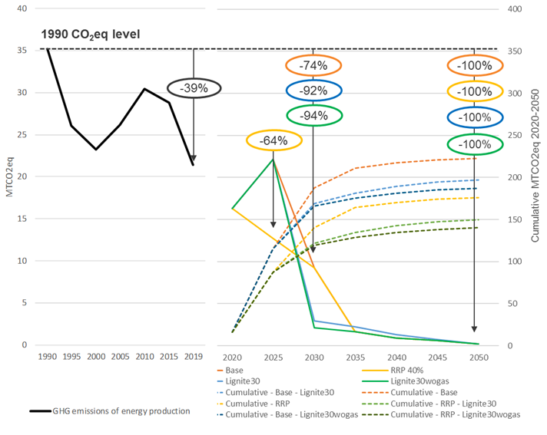
ИЗВОД: Прилагането на ангажиментите за Реформа по ПВУ ще доведе до такъв енергиен микс, в който ще има недостиг на електроенергия в пиковите месеци на потребление, което ще повиши енергийната ни зависимост, както и ще се създадат предпоставки за увеличение на крайната цена на електроенергия за бита и бизнеса, ще има нужда от допълнителни инвестиции за производствени мощности.
Тъй като тези резултати не отговарят на стратегическите цели за надеждна, сигурна и достъпна енергия и енергийна и национална сигурност, е разработен нов модел.

- Енергиен модел на Министерство на енергетиката
С цел да се запази енергийната независимост на Република България и ролята й на нетен износител на електроенергия и балансьор за региона Министерство на енергетиката разработи сценарий за електроенергийно развитие за периода 2023 – 2053 г. при следните допускания:

Таблица 4: Основни допускания в модел за развитие на национални електро енергийни мощности на Република България, изготвен от Министерството на енергетиката
Подотрасъл | Основни допускания 2023 г. - 2053 г.
- Въглищна енергетика | използване на съществуващите мощности до 2030 г. за гарантиране на енергийната сигурност
- Въглищна енергетика | въвеждане на технически решения за намаляване на емисиите
- Ядрена енергетика | изграждане на нови 2000 MW мощности на площадка Белене до 2035/2040 (необходимо е решение Q1 2023)
- Ядрена енергетика | изграждане на 2000 MW заместващи мощности до 2045 на площадка Козлодуй
- Ядрена енергетика | извеждане на 2000 MW мощности на площадка Козлодуй към 2050-2052 г.
- ВЕИ | изграждане на 7 GW слънчеви и 2 GW вятърни мощности до 2030 г.
- ВЕИ | изграждане 12 GW слънчеви и 4 GW вятърни мощности до 2050 г.
- ВЕЦ | изграждане на 870 MW нови ВЕЦ до 2030 г.
- ВЕЦ | изграждане на 1270 MW до 2050 г.
- Геотермална енергия | фокус върху локални системи за отопление
- Водород | изграждане на 1 GW електролизьори до 2030 г., производство на 90,000 т./г.
- Водород | Изграждане на 5 GW електролизьори и производство на 520,000 т./г. водород до 2050 г. за местно потребление и износ.
- Системи за съхранение на енергия | завършване на разширението на ПАВЕЦ Чаира до 2030 г.
- Системи за съхранение на енергия | изграждане на нови ПАВЕЦ (подземни, сгъстен въздух) и изграждане на 1 GW до 2035 г.
- Системи за съхранение на енергия | въвеждане на 600 MW батерии до 2030 г.
- Системи за съхранение на енергия | въвеждане на 1.5 GW системи за сезонно съхранение до 2050 г.
- Системи за съхранение на енергия | предоставяне на системни услуги и на съседни държави.
- Развитие на мрежи за високо и средно напрежение | 1900 км. модернизация и изграждане на нови електропроводи в преносната мрежа
- Развитие на мрежи за високо и средно напрежение | дигитализация и развитие на разпределителната мрежа
- Електрическа мобилност | 1000 зарядни станции за развитие на техническа и зарядна инфраструктура до 2030 г.
- Енергийна бедност | въвеждане на мерки за подпомагане и повишаване на енергийната ефективност в домакинствата
- Енергийна ефективност | прилагане на добри практики и технологии от цял свят
Сценарият на българската енергийна стратегия за периода 2023 – 2053 г. изследва набора от варианти за постигане на пълна декарбонизация през 2050 г., като същевременно е в съответствие с европейския пакет „Подготвени за 55“ през 2030 г., отчитащ последните пазарни промени. Този сценарий използва цените на суровините, отчитащи последните пазарни развития и допусканията за технологичните разходи на референтния сценарий “ЕС 2020", допълнен със специфичните гореописани допускания за България (изготвени и предоставени от Министерството на енергетиката и съгласувани с оператора на преносна система ЕСО). Той също така използва актуализирани прогнози за цените по СТЕ на ЕС, отразяващи текущото равнище на цените и бъдещите цели за декарбонизация - +100 €/tCO₂ до 2030 г. и достигащо 250 €/tCO₂ до 2050 г.

Основните резултати от симулация на модела на Compass Lexicon със сценария на Министерство на енергетиката са следните:
- Постигане на по-мащабната цел на ЕС за 55% намаление на емисиите до 2030 г. в сравнение с 1990 г.
- Пълна декарбонизация на енергийния сектор до 2050 г.

Приложен е подход за моделиране, който съчетава както дългосрочни сценарии за капацитет, базирани на енергийни политики и регулиране, така и динамична дългосрочна оптимизация чрез:
- Моделиране на търсенето на енергия:
- прогноза за бъдещото търсене с вградена гъвкавост
- национална енергийна система - сигурност на доставките чрез осигурен минимален марж
- Моделиране на перспективите за капацитет
- NECP възобновяемо развитие до 2030 г.
- постепенно намаляване на въглищата и ядрени планове до 2050 г.
- Европейско намаление на емисиите до нетна нула до 2050 г.
- Намаляване на разходите по CAPEX до 2050 г.

Моделът предвижда силно разгръщане на нисковъглеродни и ВЕИ мощности, хидро и ядрена енергия до 2050 г., за да се поддържа сигурността на доставките, като същевременно постепенно се премахват лигнитните въглища през периода 2030 г. – 2038 г. Той конструира почасово снабдяване във всяка ценова зона въз основа на база данни за европейските електроцентрали, съдържаща технически параметри на всички топлоелектрически централи и отчита трансграничния пренос и междусистемните електропроводи.
Крайното търсене на електроенергия в България се очаква да достигне около 61 TWh до 2050 г., като представлява удвояване на това от 2020 г. Увеличаването на търсенето на енергия се дължи главно на електрификацията на транспортния сектор и производството на зелен водород чрез електролиза. Освен това се очаква зеленият водород да бъде произведен за износ, добавяйки около 10 TWh консумация на енергия до 2050 г. Очакваното удвояване на потреблението на електроенергия у нас кореспондира с удвояването видно в сценариите на европейско ниво, разглеждани в раздел Error: Reference source not found Error: Reference source not found.
Енергийният модел за стратегическата визия за устойчиво развитие на електроенергийния сектор на Република България с хоризонт до 2053 г. изследва набора от варианти до 2050 г. за постигане на пълна декарбонизация през 2050 г., като същевременно е в съответствие с европейския пакет „Подготвени за 55“ през 2030 г., отчитащ последните пазарни промени. Основните допускания в него са следните:
- По-мащабна цел на ЕС за постигане на 55% намаление на емисиите до 2030 г. в сравнение с 1990 г.
- Пълна декарбонизация на енергийния сектор до 2050 г.
- Цена по СТЕ на ЕС в съответствие с настоящото ценово равнище, достигащо +100 €/tCO₂ до 2030 г. и достигащо 250 €/t CO₂ до 2050 г. (по-нисък обхват на пътната карта на ЕО за 2050 г. за 2018 г.)

Фигура 9: Прогноза за нетно крайно потребление на електроенергия в България (2020 - 2053 г.), TWh
Прогнозата за потреблението на електроенергия в България до 2053 г. се основава на актуализиран референтен сценарий, който предвижда повишена енергийна ефективност от една страна и производство на водород и електрификация на автотранспорта от друга.
Последващият анализ, извършен на базата на гореописаните допускания, използва признатия European power market model на Compass Lexecon, изграден върху платформата Plexos. Голямо преимущество на подхода, е че освен, че методологията е широко призната в европейски план, същата е използвана и в работата от последните месеци на КЕП към КСЕЗС към МС. По този начин стратегията на МС надгражда върху този труд. Анализът на CL прави допълнителни допускания за инвестиционни ставки, оперативни разходи, цени на горива и квоти за емитиране на CO₂, почасова разполагаемост на слънчеви и вятърни ресурси, междусистемна свързаност, диспечиране на инсталирани мощности. Заедно с тези допускания се прави оптимизация на диспечирането на мощности по критерия „най-ниски разходи“. Основните резултати от оптимизацията, които имат отношение към Стратегията, са емисиите на CO₂, системните разходи в електроенергетиката (вкл. амортизирани на годишна база капиталовложения, нужни за изграждане на новите мощности) и средната единична цена на електроенергията (на разходна база) при така конструирания микс.

Таблица 5: Необходими инвестиции за основните нови нисковъглеродни мощности в модел за развитие на национални електро енергийни мощности на Република България, изготвен от Министерството на енергетиката
Подотрасъл | Проект | Прогнозна стойност на инвестицията (в млн. евро) | Източник на финансиране
- Ядрена енергетика | нови 2000 MW мощности на площадка Белене | 10 000 | МФИ и стратегически инвеститори
- Ядрена енергетика | 2000 MW заместващи мощности до 2045 г. на площадка Козлодуй | 12 000 | МФИ и стратегически инвеститори
- ВЕИ | Изграждане на нови слънчеви мощности – 7 GW до 2030 г. и още 5 GW до 2053 г. | 12 000 | частни инвестиции
- ВЕИ | Изграждане на нови вятърни мощности –2 GW до 2030 г. и още 2 GW до 2053 г. | 6 400 | частни инвестиции
- ВЕЦ | ПАВЕЦ Чаира – разширение на долен изравнител (Яденица) | 200 | НПВУ, НЕК
- ВЕЦ | ВЕЦ Горна Арда 170 MW | 255 | МФИ, НЕК
- ВЕЦ | ВЕЦ Места 300 MW | 450 | МФИ, НЕК
- ВЕЦ | ВЕЦ на Дунав 800 MW | 5 000 | МФИ и стратегически инвеститори
ОБЩО |  | 46 350

Таблица 6: Необходими инвестиции за други нови нисковъглеродни технологии в модел за развитие на национални електро енергийни мощности на Република България, изготвен от Министерството на енергетиката
Технология | Прогнозна стойност на инвестицията (в млн. евро) | Източник на финансиране
Електролизьори | 9 600 | МФИ и стратегически инвеститори
Системи за съхранение на енергия | 9 000 | МФИ и стратегически инвеститори
Дигитализация и развитие на мрежа | 400 | МФИ и стратегически инвеститори
Използване на алтернативни горива** | 150 | МФИ и стратегически инвеститори
ОБЩО | 19 150 | МФИ и стратегически инвеститори
Забележка: ** Модификация на съществуващите въглищни централи за използване на модифицирани горива, получени от отпадъци и отпадна биомаса
Що се касае до динамиката на инсталирани мощности и производство в периода до 2053 г., допусканията се основават на обобщение на отделни сценарии, разработвани от ключови енергийни дружества, браншови организации и енергийни експерти от индустрията и академичните среди.
- Лигнитните централи постепенно се заменят в периода 2030 г. – 2035 г. с комбинация от променлива ВЕИ, ВЕЦ и АЕЦ.
- Инсталираните мощности се увеличават с 20 GW до 2050 г. спрямо днес. Това увеличение се дължи главно на ръста на възобновяемите енергийни източници, като както вятърната, така и слънчевата енергия достигат 17 GW инсталирани мощности до 2050 г.
- Растежът на променливите възобновяеми енергийни източници е придружен и от увеличаване на водния капацитет (+ 2,3 GW от 2040 г. нататък), ядрения капацитет (+ 2 GW от 2035 г. нататък и увеличаване на капацитета за съхранение с инсталирани c2,4 GW до 2050 г.)
Тези отделни сценарии представляват независимият експертен поглед на всяка от заинтересованите страни, които са разработвани през дълъг период от време.

Фигура 10: Развитие на производствен капацитет на генериращи мощности от ядрени и хидро мощности в България (2020 - 2053 г.), MW
ядрени мощности, (MW) хидро мощности
и възможности за съхранение на енергия, (MW)

Фигура 11: Развитие на производствен капацитет на генериращи мощности от фотоволтаици и генериращи мощности в България (2020 - 2053 г.), MW
фотоволтаици, (MW) вятърни мощности, (MW)
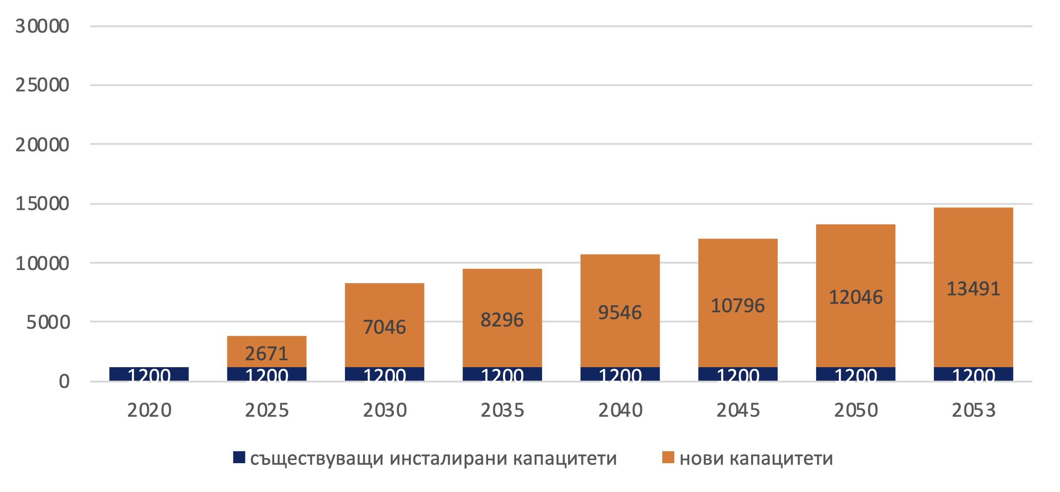

В съответствие с развитието на микса от капацитети, моделът предвижда силен растеж на нисковъглеродното производство, като производството на лигнитни въглища постепенно се прекратява до средата на 2030-те години.
- България все още разчита силно на производството на лигнитни въглища до 2025/30 г., преди постепенно то да бъде премахнато до средата на 30-те години;
- Като цяло балансът на българския износ остава положителен до 2040 г., преди да се стабилизира близо до 0 поради рязкото покачване на вътрешното потребление породено от нуждите за производство на водород и електрификация на транспорта;
- Променливото производство на възобновяеми източници нараства значително през периода 2020-2050 г., достигайки дял от 42% в производствения микс до 2050 г.;
- В комбинация с ядреното производство делът на нисковъглеродното производство почти се удвоява от 58% през 2020 г. до 100% през 2050 г.

Фигура 12: Инсталирани мощности за производство на електроенергия в България (2020 - 2053 г.), TWh

Прогнозите са, че реформата в системата за търговия с емисии СТЕ на ЕС като част от европейския пакет „Подготвени за 55“ще доведе до повишаване на цените на емисиите. Това от своя страна ще доведе до намаляване на производство на електроенергия от въглищни централи с 58% до 2030 г., което е еквивалентно на общо близо 50-55% намаление на емисиите за България спрямо 1990 г..
В модела по-голямата част от намаляването на емисиите се случва до 2035 г., когато производството на лигнитни въглища спада значително и се заменя с ново ядрено производство. С нарастващото навлизане на нисковъглеродно производство в енергийния микс на България и намаляването на производството на лигнитни въглища, емисиите намаляват значително до 2050 г., достигайки пълна декарбонизация.
Фигура 13: Прогноза за парникови емисии в енергетиката (1990 - 2053 г.)
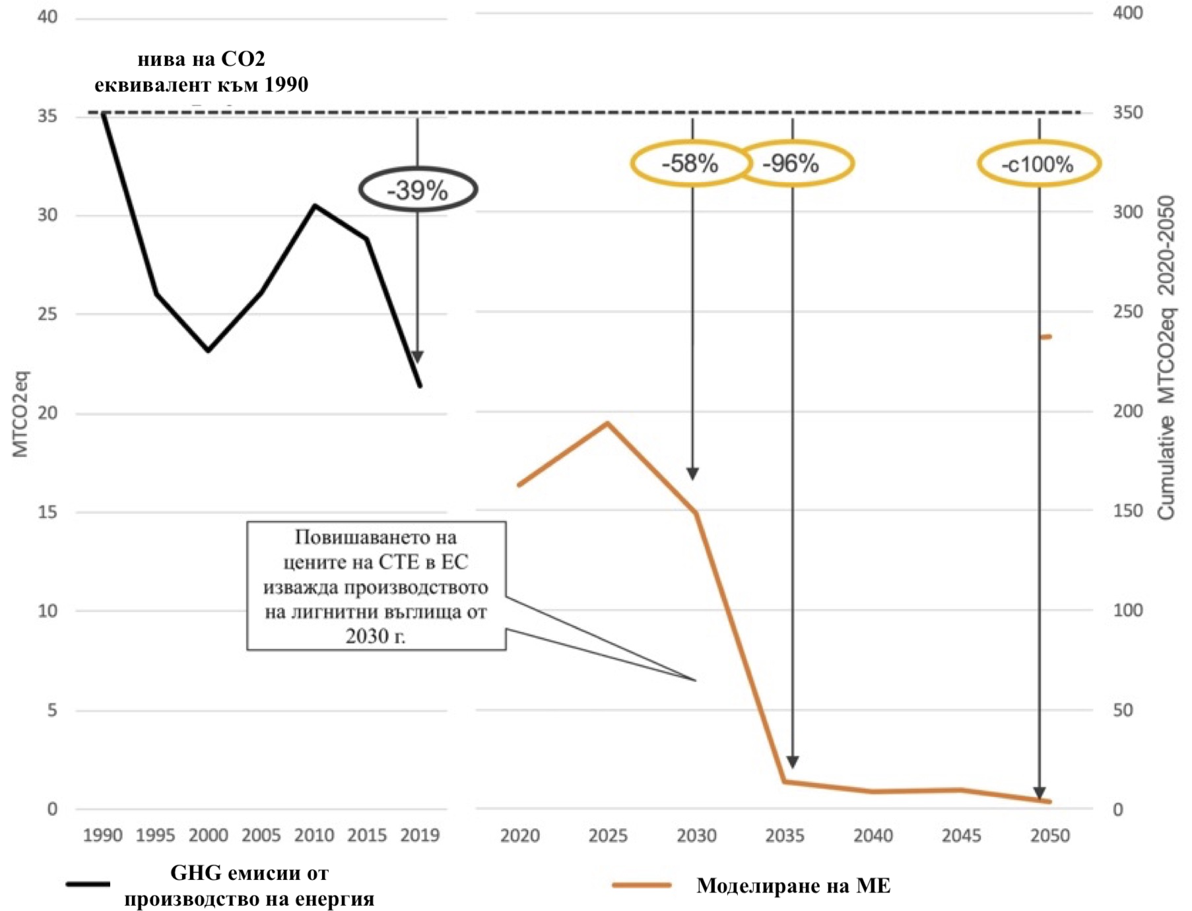

Фигура 14: Средни разходи по видове производство (2020 - 2050 г.), млрд.евро
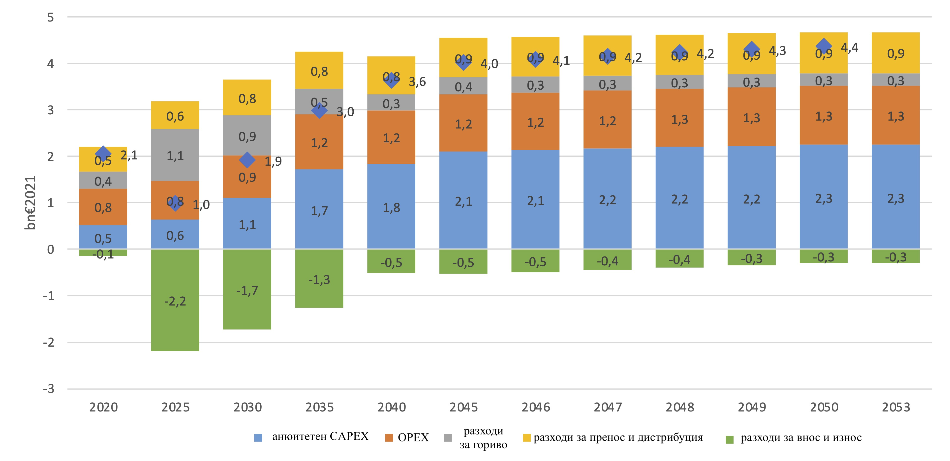

ОСНОВНИ ИЗВОДИ И ПРЕПОРЪКИ
За следващите три десетилетия е важно България да има стратегия, която гарантира по недвусмислен начин запазване на енергийната и национална сигурност на страната, устойчиво използване на местните ресурси и обезпечаване на условия за производство, търговия и съхранение на електроенергия.
Разработеният от Министерство на енергетиката сценарий показва енергиен микс, при който България постига целите за декарбонизация: -55% CO₂ през 2030 г. спрямо 1990 г. и беземисионна енергетика през 2050. Нещо повече, при неговото прилагане България може да стане лидер на европейско равнище като още през 2035 година постига 95% беземисионна енергетика. Успоредно с това, въглищната енергетика е плавно изведена от експлоатация до 2035 година (-20% 2025; -40% 2030; -100% 2035). Тези противопоставящи се цели са изпълнени едновременно благодарение на заложената в сценария комбинацията от АЕЦ, ВЕЦ и ВЕИ. Предложеният устойчив енергиен микс от местни ресурси притежава и допълнителното качество да гарантира енергийната сигурност и икономическа конкурентно способност на страната през целия период на прехода и в състоянието на беземисионна икономика.

Стратегия за устойчиво енергийно развитие на република България до 2030 година, с хоризонт до 2050 година – Проект от 2021 г. https://www.parliament.bg/pub/cW/
https://ec.europa.eu/info/strategy/priorities-2019-2024/european-green-deal/delivering-european-green-deal_bg
https://www.consilium.europa.eu/bg/policies/green-deal/
Интегриран план в областта на енергетиката и климата на Република България 2021 - 2030 г., с хоризонт до 2050 г. https://ec.europa.eu/energy/sites/ener/files/documents/bg_final_necp_main_bg.pdf
https://dv.parliament.bg/DVWeb/showMaterialDV.jsp?idMat=147724
https://dv.parliament.bg/DVWeb/showMaterialDV.jsp;jsessionid=BC5862822205E89E0F8CD3CB778B3396?idMat=173778
Базова година за моделирането на ИПЕК, (B)EST model, E3Modelling

